GLASBENO- PEVSKE URICE

LEPO POZDRAVLJENI. LETOS PA VENDAR IMAMO NEKAJ SNEGA IN UPAM, DA STE GA IZKORISTILI IN SE ŽE KAJ KEPALI, SANKALI, MOGOČE POSTAVILI KAKŠNEGA SNEŽENEGA MOŽA ALI PA SE ODPRAVILI NA KAKŠEN ČUDOVIT ZIMSKI SPREHOD. PO SPREHODU PA SEVEDA NAJBOLJ PRIJA KAKŠEN TOPEL NAPITEK KOT JE KAKAV, ČAJ ALI VROČA ČOKOLADA IN PA SEVEDA ČUDOVITA GLASBA. IN KER JE SEVEDA ZIMA, JE PRAV, DA PRISLUHNEMO ZIMSKIM PESMIM. NEKAJ POVEZAV DO PESMI SEM PRILEPIL SPODAJ. ČE JIH POZNAŠ IN ZNAŠ, ZAPOJ, ZAPLEŠI, PREDVSEM PA UŽIVAJ OB POSLUŠANJU.

UČITELJ DAVID

DONAČKA- Kepa
https://www.youtube.com/watch?v=Fewqp4nwULA

ANSAMBEL SAŠA AVSENIKA- Sankaška
https://www.youtube.com/watch?v=eVjFL6vj-Sk

DAMJANA IN IRENA- Sneg je tu
https://www.youtube.com/watch?v=Stu7J3NCsWw
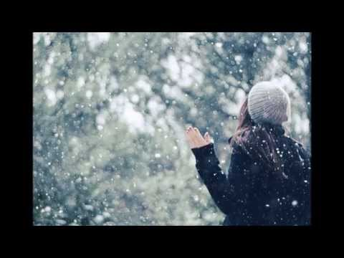

ALENKA KOLMAN- Sneženi mož
https://www.youtube.com/watch?v=Nu6nqWRA4eA

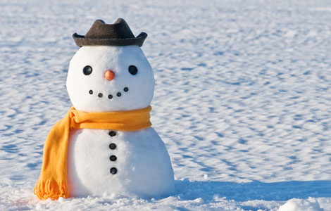

YO ZO- Mala vrgo ti bom kepo v glavo
https://www.youtube.com/watch?v=W24uW5b1bbY
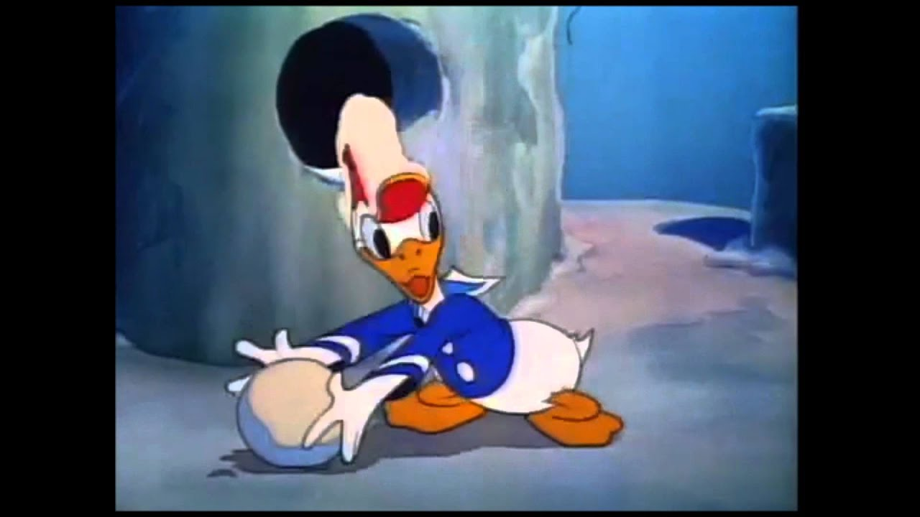

BRENDI- Zima je.
https://www.youtube.com/watch?v=uB5ZTyjmnuU
